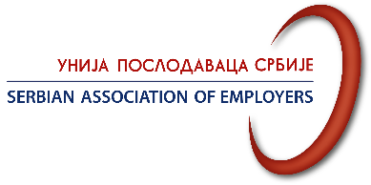

А Г Е Н Д А

БИЗНИС СУСРЕТИ УНИЈЕ ПОСЛОДАВАЦА СРБИЈЕ

22. јун 2021. са почетком у 12.00 часова
Стевана Марковића 8, Земун

11.30 | Регистрација и кафа добродошлице
12.00 | Уводне речи  - Унија послодаваца Србије, Срђан Дробњаковић, директор  Најављене измене закона  - Представљање најављених измена Закона о раду, Закона о штрајку, Закона о запошљавању, Закона о Социјално-економском Савету,  - Снежана Богдановић, шеф Одсека за нормативне и студијско-аналитичке послове у области рада, Министарство за рад, запошљавање, борачка и социјална питања  - Катарина Денчић, самостални саветник за нормативне и надзорне послове у области рада, Министарство за рад, запошљавање, борачка и социјална питања  - Александра Копривица, саветник за стручно оперативне послове у области социјалног дијалога и колективног преговарања Министарство за рад, запошљавање, борачка и социјална питања  - Активности Социјално-економског савета у законодавној делатности у 2021. години, Душан Петровић, секретар Социјално-економског савета Републике Србије  Важно за привреду  - Сарадња привреде и науке, Институт економских наука Јован Зубовић, директор  - Eвропски Економско-инвестициони план за западни Балкан, Делегација Европске уније, Мартин Клауке  - Дискусија
13:00 | Уводне речи о секторском организовању  - Унија послодаваца Србије, Марко Бјелетић координатор рада секторских организација  - Презентација и представљање учесника-послодаваца
14.00 | Коктел

